Phương pháp Đánh giá Rủi ro Lỗ hổng Phần mềm Nhị phân có Tính Tự động hóa Cao đối với Lỗi Tràn bộ đệm Ngăn xếp dạng Off-by-one
Tóm tắt - Lỗ hổng tràn bộ đệm ngăn xếp dạng off-by-one (lỗi lệch một) trong phần mềm có thể cho phép kẻ tấn công thực thi mã tùy ý thông qua dữ liệu đầu vào sai định dạng (malformed input), gây ra mối đe dọa thường trực đối với các hệ thống máy tính và truyền thông. Tuy nhiên, phương pháp đánh giá rủi ro hiện tại thường tốn nhiều thời gian và đòi hỏi một đội ngũ nhân sự có kiến thức chuyên sâu về bảo mật. Bài báo này thực hiện một nghiên cứu chuyên sâu và đề xuất một phương pháp mới để giải quyết vấn đề này: phương pháp đánh giá rủi ro tràn bộ đệm ngăn xếp dạng off-by-one theo cơ chế hộp đen (black-box). Phương pháp được đề xuất có khả năng loại bỏ các tác vụ tốn nhiều công sức của việc phân tích chương trình thủ công chuyên sâu. Đồng thời, phương pháp này cũng dễ dàng triển khai và có tính tự động hóa cao. Các kết quả thực nghiệm trên cả phần mềm tự phát triển lẫn phần mềm thực tế đã chứng minh tính hiệu quả của phương pháp này.
Từ khóa: Tràn bộ đệm ngăn xếp (stack), Lỗi lệch một (Off-by-one), Đánh giá rủi ro lỗ hổng phần mềm (Software vulnerability risk evaluation), Exploit (Khai thác lỗ hổng (mã khai thác)).

- Giới thiệu
An ninh phần mềm đóng vai trò quan trọng trong các hệ thống máy tính và truyền thông. Các lỗ hổng tràn bộ đệm phần mềm là mối đe dọa thường trực đối với các hệ thống này. Chúng có khả năng cho phép kẻ tấn công thực thi mã tùy ý thông qua các tập tin đầu vào hoặc gói tin mạng bị sai lệch định dạng (malformed), và mang lại rủi ro nghiêm trọng về thông tin. Khi không có mã nguồn, kiểm thử mờ (fuzzing) là phương pháp hiệu quả nhất để phát hiện lỗ hổng phần mềm và được áp dụng rộng rãi bởi các tổ chức kiểm thử phần mềm công nghiệp. Trong nhiều trường hợp, fuzzing có thể tìm thấy rất nhiều sự cố treo phần mềm (hay còn gọi là các lỗ hổng tiềm năng). Tại hội nghị an toàn thông tin quốc tế Syscan 2009, Ben Nagy [1] đã trình bày các phương pháp fuzzing khác nhau và phát hiện hơn 20.000 sự cố thuộc 61 loại trong một số phần mềm do Microsoft sản xuất. Tại CanSecWest 2010, Charlie Miller đã đề xuất một bộ fuzzer đơn giản chỉ với vài dòng script Python, và khám phá ra hơn 400 loại sự cố trong OpenOffice, PDF Viewer và Adobe Reader [2]. Năm 2014, Avgerinos T. và các đồng nghiệp đã đề xuất một bộ fuzz thông minh trực tuyến dựa trên thực thi biểu tượng (symbolic execution) – tên là Veritesting, và đã phát hiện 2.347.420 sự cố thuộc 11.687 loại đối với 4.379 phần mềm khác nhau [3]. Tuy nhiên, việc đánh giá rủi ro lỗ hổng là một nhiệm vụ tốn nhiều công sức và đòi hỏi một nhóm nhân sự có kiến thức chuyên sâu về bảo mật. Và đối với mỗi lỗ hổng tiềm năng này, việc đánh giá rủi ro thường kéo dài từ vài giờ đến vài ngày. Các nhóm này gần như không thể đánh giá rủi ro cho một số lượng khổng lồ các lỗ hổng phần mềm tiềm năng như vậy. Do đó, làm thế nào để đánh giá hiệu quả rủi ro của các lỗ hổng tiềm năng, xác định lỗ hổng nào có khả năng khai thác được (exploitable), và tạo ra mã khai thác tương ứng để xác minh khả năng khai thác đã trở thành một nhiệm vụ quan trọng đối với các chuyên gia kiểm thử phần mềm công nghiệp.
Trong những năm gần đây, các nhà nghiên cứu đã nỗ lực rất nhiều để giải quyết vấn đề này. MSEC [4] là công cụ đánh giá rủi ro lỗ hổng phần mềm nổi tiếng nhất do Microsoft phát triển, có khả năng phân loại các sự cố (crashes) thành các nhóm lỗ hổng: "có khả năng khai thác" (exploitable), "có thể có khả năng khai thác" (probably exploitable), "có thể không có khả năng khai thác" (probably not exploitable), "không có khả năng khai thác" (not exploitable) và "không xác định" (unknown). Tuy nhiên, MSEC không hỗ trợ giám sát đầu vào, do đó không thể đưa ra kết quả chính xác. Thậm chí, ngay cả những lỗ hổng được phân loại là "có khả năng khai thác" thực tế lại không thể khai thác được.
Để giải quyết vấn đề này, tại hội nghị Blackhat 2010, các nhà nghiên cứu đã đề xuất phương pháp đánh giá rủi ro lỗ hổng vi phân dựa trên dấu vết (trace-based differential vulnerability risk evaluation method) dựa trên dự án Bitblaze [5] [6]. Tuy nhiên, nền tảng Bitblaze hoạt động không ổn định cũng như kém hiệu quả, và phương pháp tiếp cận này hiếm khi được áp dụng trong thực tế. Năm 2012, các nhà nghiên cứu từ Đại học Carnegie Mellon (CMU) đã đề xuất phương pháp đánh giá rủi ro tràn bộ đệm ngăn xếp dựa trên hệ thống BAP [7]. Phương pháp này theo dõi đầu vào và kiểm tra xem thanh ghi con trỏ lệnh (EIP) có bị "nhiễm" (tainted) hay không. Nếu có, nó sẽ tự động tạo mã khai thác để xác minh khả năng khai thác [8]. Tuy nhiên, phương pháp này chỉ có thể xử lý trường hợp khi giá trị EIP được lưu trong ngăn xếp bị ghi đè (hư hỏng) hoàn toàn bởi lỗi tràn bộ đệm.
Trong nhiều trường hợp, bộ nhớ ngăn xếp chỉ cho phép xảy ra lỗi tràn bộ đệm kích thước một byte, và hiện tượng này được gọi là tràn bộ đệm ngăn xếp dạng off-by-one (lỗi lệch một). Khái niệm này lần đầu tiên được đề xuất bởi Halvar Flake tại hội nghị Blackhat 2002 [9]. Ông chỉ ra rằng trong nhiều hệ thống kiến trúc x86, byte bị tràn này sẽ ghi đè lên byte thấp nhất (least significant byte) của thanh ghi EBP đang được lưu trong ngăn xếp, và không thể làm hỏng EIP đã lưu, S.E.H (bộ xử lý ngoại lệ có cấu trúc) hoặc các con trỏ hàm khác được lưu trong ngăn xếp. Do đó, trong những trường hợp như vậy, chương trình sẽ không bị treo (crash) ngay lập tức, nhưng logic thực thi (runtime logic) sẽ bị thay đổi và dẫn đến các hành vi không thể đoán trước. Trong một số trường hợp, tràn bộ đệm ngăn xếp dạng off-by-one có thể dẫn đến việc thực thi mã tùy ý và gây ra rủi ro an ninh thông tin nghiêm trọng cho các hệ thống máy tính và truyền thông. Tuy nhiên, các phương pháp và công cụ được đề cập trước đây không phù hợp để đánh giá rủi ro của loại lỗi này. Và theo hiểu biết của tác giả, hiện chưa có tài liệu học thuật công khai nào đề xuất một phương pháp luận có tính tự động hóa cao để đánh giá rủi ro của lỗ hổng tràn bộ đệm ngăn xếp dạng off-by-one.
Để giải quyết vấn đề này, bài báo sẽ thực hiện một nghiên cứu chuyên sâu về cách thức mà byte bị hỏng (corrupted byte) của giá trị EBP đã lưu (saved EBP) ảnh hưởng đến hành vi của chương trình. Sau đó, bài báo đề xuất một phương pháp đánh giá lỗ hổng tràn bộ đệm ngăn xếp có tính tự động hóa cao. Bố cục của bài báo được trình bày như sau: Phần 2 sẽ thảo luận về việc đánh giá rủi ro với lỗi tràn bộ đệm ngăn xếp, phần 3 sẽ trình bày nguyên nhân gốc rễ của lỗ hổng tràn bộ đệm ngăn xếp dạng off-by-one; Phần 4 sẽ giới thiệu phương pháp đánh giá được đề xuất và các thực nghiệm và kết quả sẽ được tổng kết trong Phần 5.
- Đánh giá rủi ro đối với tràn bộ đệm ngăn xếp
Trong phần này, chúng ta sẽ thảo luận về trường hợp lỗ hổng tràn bộ đệm ngăn xếp cho phép kẻ tấn công ghi đè lên giá trị EIP đã lưu (Saved EIP) trong ngăn xếp. Nếu chúng ta không xét đến các công nghệ giảm thiểu lỗi bộ nhớ (memory corruption mitigation technologies - ví dụ như DEP, ASLR), các lỗ hổng dạng này thường được coi là có khả năng khai thác (exploitable). Do đó, mục tiêu của việc đánh giá rủi ro là xây dựng mã khai thác (exploit) để xác minh khả năng khai thác đó. Hình 1 minh họa sơ đồ bố trí bộ nhớ của các ngăn xếp.
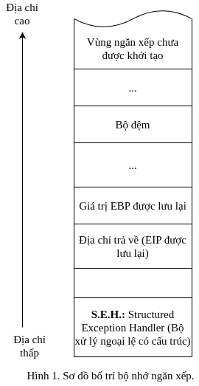
Khi một chương trình sao chép dữ liệu vào bộ đệm (như trong Hình 1) mà không kiểm tra kỹ độ dài đã được xác định trước, điều này có thể dẫn đến lỗi tràn bộ đệm. Hậu quả là các giá trị EBP đã lưu (saved EBP), EIP đã lưu (saved EIP) hoặc các con trỏ hàm khác (như S.E.H. trong Hình 1) nằm trong ngăn xếp có thể bị ghi đè. Do đó, khi chương trình hoàn tất việc thực thi một hàm hoặc gọi đến một trình xử lý ngoại lệ, nó sẽ lấy ra (pop out) giá trị EIP đã bị sai lệch hoặc nhảy đến con trỏ hàm đã bị sai lệch (như S.E.H.), dẫn đến việc luồng điều khiển của chương trình bị thay đổi. Nếu dữ liệu được sao chép được cấu trúc một cách kỹ lưỡng, kẻ tấn công có thể chiếm quyền điều khiển (hijack) luồng chương trình và điều hướng nó đến một địa chỉ được chỉ định. Từ đó, chúng có thể thực thi các mã độc đã được chèn vào, gây ra những rủi ro an ninh nghiêm trọng. Hình 2 minh họa các bước để xây dựng mã khai thác (exploit crafting). Để biết thêm thông tin chi tiết, độc giả có thể tham khảo tài liệu [10].
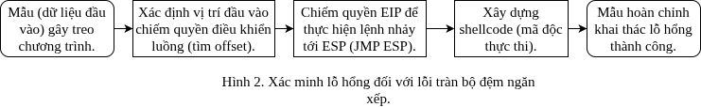
Mấu chốt để xác minh khả năng khai thác của lỗ hổng tràn bộ đệm ngăn xếp là xác định vị trí các byte đầu vào gây sai lệch thanh ghi EIP. Đây là một trong những cơ sở nền tảng cho phương pháp đánh giá rủi ro tràn bộ đệm ngăn xếp dạng off-by-one được đề xuất và mô tả trong phần tiếp theo.
- ĐÁNH GIÁ RỦI RO ĐỐI VỚI LỖI TRÀN BỘ ĐỆM NGĂN XẾP DẠNG OFF-BY-ONE
- Nguyên nhân gốc rễ
Lỗi tràn bộ đệm ngăn xếp dạng off-by-one cũng xuất phát từ việc kiểm tra giới hạn (boundary check) không chính xác trong quá trình sao chép bộ nhớ. Hãy cùng xem xét một đoạn mã C trong Hình 3.
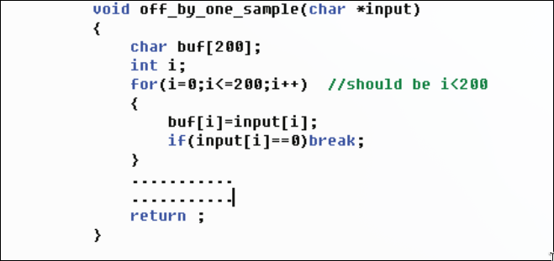
Hình 3. Một đoạn mã C chứa lỗi tràn bộ đệm ngăn xếp dạng off-by-one.
Lập trình viên đã cố gắng ngăn chặn việc tràn bộ đệm tại câu lệnh điều khiển vòng lặp i<=200, tuy nhiên đúng ra nó phải là i<200. Do đó, câu lệnh này gây ra hiện tượng tràn đúng 1 byte (one byte overflow). Như được mô tả ở Hình 1, nếu giá trị EBP đã lưu (saved EBP) nằm ngay sát phía sau bộ đệm bị tràn, điều này sẽ khiến cho byte thấp nhất (least significant byte) của EBP đã lưu bị ghi đè bởi dữ liệu đầu vào. Từ đó, nó cho phép kẻ tấn công điều chỉnh giá trị của thanh ghi EBP một khoảng từ 0 đến 255 byte.
- Khảo sát các sự cố treo phần mềm gây ra bởi lỗi tràn bộ đệm ngăn xếp dạng Off-by-one
Lỗi tràn bộ đệm ngăn xếp dạng off-by-one sẽ không làm chương trình bị treo (crash) ngay lập tức. Và chương trình vẫn có thể hoàn tất việc thực thi hàm chứa lỗ hổng (vulnerable function) và trả về cho hàm gọi (caller). Để đơn giản, giả sử byte thấp nhất của giá trị EBP đã lưu là 0xC0, và sau khi bị tràn, byte này bị sửa đổi thành 0x00. Khi hàm chứa lỗ hổng trả về cho hàm gọi, nó sẽ thực thi các lệnh "MOV ESP, EBP", "POP EBP" và "RET", và sơ đồ bố trí bộ nhớ ngăn xếp sau khi thực thi các lệnh này được thể hiện trong Hình 4.
Dễ dàng nhận thấy rằng khi một chương trình hoàn tất việc thực thi hàm chứa lỗ hổng, chỉ có byte thấp nhất của thanh ghi EBP bị sai lệch (corrupted). Do đó, chương trình vẫn có thể tiếp tục thực thi.
Tuy nhiên, khi chương trình đi đến lần gọi hàm tiếp theo, nó sẽ thực thi các lệnh "MOV ESP, EBP" và "POP EBP" để lưu lại môi trường của hàm gọi. Do byte thấp nhất của thanh ghi EBP đã bị làm sai lệch, sự sai lệch này sẽ lan truyền sang thanh ghi ESP . Như trong Hình 5, byte bị sai lệch của ESP sẽ dẫn đến sự sai lệch vị trí của ngăn xếp, và từ đó dẫn đến việc chương trình bị treo. Chúng ta có thể thấy rằng chương trình sẽ thực thi lệnh "POP EBP" trước khi bị crash, và lệnh này sẽ lấy một giá trị không chính xác từ ngăn xếp nạp vào thanh ghi EBP, gây ra một EBP sai định dạng (malformed EBP) tại thời điểm xảy ra sự cố (crash point). Trong phần tiếp theo, chúng tôi sẽ sử dụng đặc điểm này để giúp phân biệt xem sự cố đó có phải là do lỗi tràn bộ đệm ngăn xếp dạng off-by-one gây ra hay không.
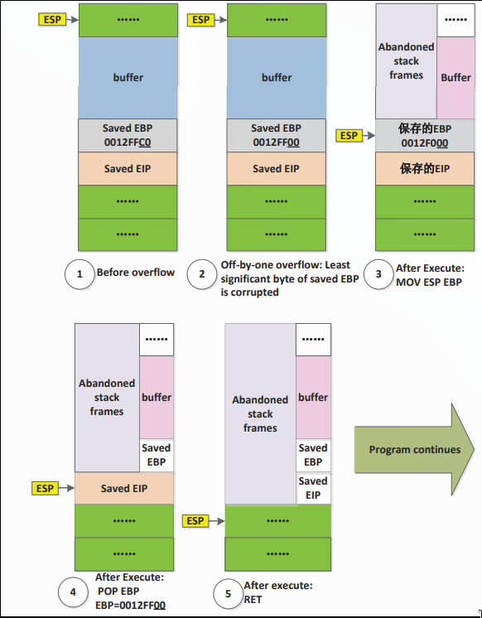

Hình 4. Cấu trúc bộ nhớ ngăn xếp tại khi hàm chứa lỗ hổng trả về
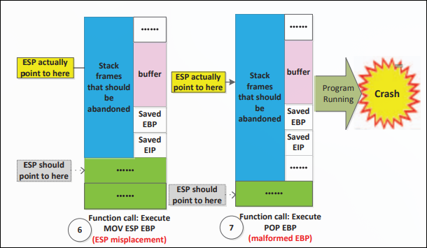
Hình 5. Sự cố treo chương trình do lỗi tràn bộ đệm dạng off-by-one
Từ phân tích trên, chúng ta có thể thấy rằng việc đánh giá rủi ro đối với lỗi tràn bộ đệm ngăn xếp dạng off-by-one phải đối mặt với những khó khăn sau.
Thứ nhất, việc định vị chính xác byte bị tràn là một việc khó khăn, ngay cả đối với các chuyên gia phân tích lỗ hổng lành nghề. Không giống như bộ nhớ heap – nơi hệ điều hành biết rõ độ dài cố định của chúng, hoàn toàn không có khái niệm về bộ đệm ngăn xếp (stack buffer) ở cấp độ nhị phân (binary level). Khái niệm độ dài bộ đệm được gán bởi các ngôn ngữ lập trình bậc cao. Khi không có mã nguồn, các công nghệ phân tích con trỏ hiện tại không thể tái tạo lại chính xác các ranh giới của bộ đệm [11].
Thứ hai, lỗi tràn bộ đệm ngăn xếp dạng off-by-one có thể dẫn đến nhiều kiểu treo chương trình khác nhau, vì kẻ tấn công có thể thay đổi vị trí của thanh ghi ESP trong phạm vi 255 byte. Kể từ thời điểm lệnh sao chép bộ nhớ bị lỗi được thực thi cho đến lúc xảy ra sự cố sụp đổ cuối cùng, chương trình đã kịp thực thi rất nhiều lệnh. Việc các kỹ sư dịch ngược lần ngược dấu vết về tận câu lệnh gây tràn, và thậm chí là xác định được hàm chứa lỗ hổng, là một thách thức lớn.
- Phương pháp Đánh giá Rủi ro được Đề xuất
Mặc dù các vấn đề nêu trên rất khó khắc phục, chúng ta có thể vượt qua chúng trong tác vụ đánh giá rủi ro lỗ hổng. Thứ nhất, có thể nhận diện được lỗi tràn bộ đệm stack dạng off-by-one. Từ phần trước, chúng ta có thể kết luận rằng nếu phát hiện một giá trị không hợp lệ (malformed value) trong thanh ghi EBP và đồng thời, thanh ghi EIP không bị ghi đè bởi dữ liệu đầu vào, thì lỗ hổng này nhiều khả năng là do lỗi tràn bộ đệm stack dạng off-by-one gây ra. Thứ hai, việc đánh giá rủi ro của một lỗ hổng cụ thể không yêu cầu phải xác định vị trí chính xác của byte gây tràn, và một mã kiểm chứng (Proof of Concept - PoC) là đủ để xác thực khả năng khai thác. Thứ ba, mặc dù lỗ hổng trên stack dạng off-by-one có thể dẫn đến nhiều lỗi crash (sự cố treo chương trình) khác nhau, nhưng để xác thực khả năng khai thác, chúng ta chỉ cần tạo ra một mã khai thác (exploit) duy nhất. Do đó, từ nhiều mẫu dữ liệu đầu vào khác nhau, chúng ta có thể chọn ra một mẫu dễ dàng nhất để xây dựng mã khai thác. Như được minh họa trong Hình 5, việc nâng thanh ghi ESP lên trên có khả năng ép ESP dịch chuyển vào vùng bộ đệm chứa dữ liệu đầu vào của người dùng (user input buffer). Và trong những trường hợp như vậy, một lệnh return có thể đẩy (pop) một giá trị do người dùng chỉ định vào thanh ghi EIP. Vì vậy, việc nâng ESP lên trên có khả năng tạo ra một môi trường thuận lợi cho việc khai thác.
Từ những phân tích trên, bài báo này trình bày phương pháp đánh giá rủi ro lỗi tràn bộ đệm stack dạng off-by-one như được thể hiện trong Hình 6
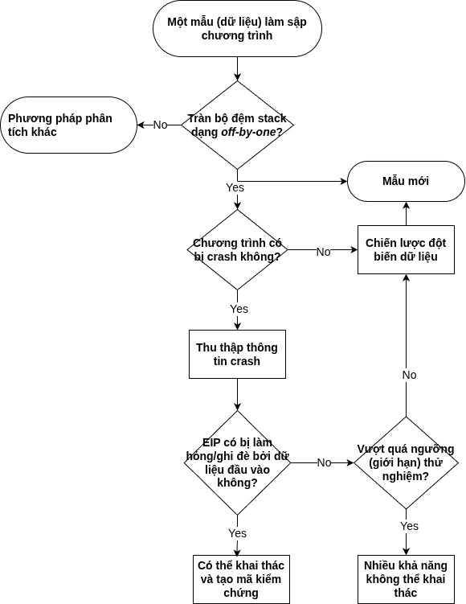

Hình 6.Đánh giá rủi ro đối với lỗi tràn bộ đệm stack dạng off-by-one.
Phương pháp được đề xuất này có thể được chia thành các bước sau:
Bước 1, xác định xem lỗi crash có phải do tràn bộ đệm stack dạng off-by-one gây ra hay không. Như đã đề cập ở phần trước, điều này có thể dễ dàng đạt được bằng cách kiểm tra xem thanh ghi EBP có chứa một giá trị không hợp lệ (malformed value) và thanh ghi EIP có không bị làm hỏng (ghi đè) bởi dữ liệu đầu vào tại thời điểm xảy ra lệnh gây crash hay không. Cụ thể, nghiên cứu của chúng tôi sử dụng công cụ Microsoft Windbg để xác định vị trí lệnh gây crash và thu thập giá trị của các thanh ghi đã nêu.
Bước 2, đột biến (mutate) mẫu dữ liệu đầu vào để thu được một mẫu mới. Vì việc nâng các stack frame (khung ngăn xếp) lên trên có nhiều khả năng tạo ra một môi trường thuận lợi cho việc khai thác (exploit-friendly environment), bài báo này đặt xác suất cao hơn cho việc sửa đổi một vài byte trong mẫu đầu vào bằng các giá trị thấp hơn, chẳng hạn như từ 0x01 đến 0x41.
Bước 3, chương trình xử lý mẫu mới dưới sự giám sát của trình gỡ lỗi (debugger monitor) để kiểm tra xem chương trình có bị crash hay không. Nếu có, chuyển sang bước 4; nếu không, quay lại bước 2.
Bước 4, kiểm tra xem thanh ghi EIP có bị làm hỏng bởi dữ liệu đầu vào tại lệnh gây crash hay không. Nếu đúng như vậy, lỗ hổng này được coi là có thể khai thác (exploitable), và chúng tôi sẽ xuất ra mẫu dữ liệu thuận lợi cho khai thác, sau đó chuyển sang bước 5; nếu sai, quay lại bước 2 để lấy một mẫu khác. Nếu chúng tôi đã thử đủ số lượng mẫu mà không có mẫu nào làm hỏng được thanh ghi EIP, lỗ hổng này được coi là không thể khai thác.
Bước 5, xác thực khả năng khai thác. Vì chúng tôi đã tìm thấy một mẫu đầu vào thuận lợi cho khai thác làm hỏng thanh ghi EIP, chúng tôi có thể xây dựng mã khai thác (exploit) tương ứng, tương tự như cách được mô tả ở phần 2. Sự khác biệt chính là có thể không có đủ dung lượng bộ đệm để chứa mã kiểm chứng (Proof of Concept - POC). Để giải quyết vấn đề này, chúng tôi có thể sử dụng các lệnh nhảy ngắn (short jump instructions) để điều hướng thanh ghi EIP của chương trình mục tiêu (victim program) đến các bộ đệm khác lớn hơn và thực thi mã POC đã được chèn vào. Chi tiết sẽ được trình bày ở phần tiếp theo.
- Xác thực khả năng khai thác
Khi thu được một mẫu dữ liệu thuận lợi cho khai thác (exploit-friendly sample), chúng ta có thể viết một mã kiểm chứng (proof-of-concept) để khai thác lỗ hổng như được minh họa trong Hình 7.
Thứ nhất, xác định vị trí của 4 byte dữ liệu trong mẫu làm hỏng (ghi đè) thanh ghi EIP. Việc này có thể được thực hiện thông qua việc tìm kiếm địa chỉ gây ra ngoại lệ vi phạm quyền đọc (exception read violation address) tại thời điểm xảy ra crash. Sau đó, sửa đổi 4 byte dữ liệu này thành địa chỉ của lệnh "JMP ESP". Trong hệ điều hành Windows XP phiên bản tiếng Trung, 0x7FFA4512 là địa chỉ linh hoạt của lệnh "JMP ESP". Do đó, chúng tôi đã sửa đổi 4 byte dữ liệu thành 1245FA7F (cần lưu ý rằng các hệ thống x86 sử dụng kiến trúc bộ nhớ little-endian). Và bằng cách thực hiện điều này, chương trình sẽ tiếp tục (luồng thực thi) sau khi chạy lệnh "RET", như được minh họa trong Hình 8.
Tiếp theo, sửa đổi phần dữ liệu kế tiếp thành lệnh nhảy ngắn (short jump instruction). Sau bước đầu tiên, chương trình có khả năng tiếp tục và nhảy đến địa chỉ 0x7FFA4512 để thực thi lệnh JMP ESP. Và thanh ghi ESP bị đặt sai vị trí (misplaced ESP) sẽ tăng thêm 4 byte. Do đó, ESP thường sẽ trỏ tới phần dữ liệu nằm ngay sát phía sau 4 byte dữ liệu đã đề cập trước đó. Vì vậy, chương trình mục tiêu (victim program) sẽ chuyển hướng (nhảy) một cách tự nhiên đến vị trí của ESP và thực thi dữ liệu đầu vào do người dùng chỉ định. Như đã đề cập trong phần trước, chỉ có một số lượng byte giới hạn phía sau con trỏ ESP mà kẻ tấn công có thể kiểm soát được. Do đó, chúng ta có thể sử dụng lệnh nhảy ngắn như "EB80" (nhảy lùi -128 byte) để nhảy đến một vùng bộ đệm lớn hơn do người dùng chỉ định, điều này cũng được minh họa trong Hình 9.
- THỰC NGHIỆM VÀ KẾT QUẢ
Để xác thực tính hiệu quả của phương pháp được đề xuất, bài báo này đã chọn một phần mềm tự viết và hai phần mềm thực tế bao gồm Winamp 5.12 và Apache 2.0.58. Dữ liệu đầu vào của thử nghiệm là một số mẫu làm crash (treo) chương trình và thanh ghi EIP không bị ghi đè bởi dữ liệu đầu vào tại lệnh gây crash. Kết quả thực nghiệm được trình bày trong Bảng 1.
Bảng 1. Thực nghiệm và kết quả
Phần mềm | Nền tảng | Thu được mẫu làm hỏng EIP? | Tạo được mã khai thác?
Self-written (Tự viết) | Win XP SP3 | √ | √
Winamp 5.12 | Win XP SP3 | √ | √
Apache 2.0.58 | Win2003 SP1 | √ | √

Kết quả thực nghiệm cho thấy nếu lỗ hổng có thể khai thác được, chúng ta có thể thu được một mẫu dữ liệu thuận lợi cho khai thác (exploit-friendly sample) bằng cách sử dụng phương pháp được đề xuất, từ đó cải thiện đáng kể hiệu quả trong việc đánh giá rủi ro đối với lỗ hổng phần mềm tràn bộ đệm stack dạng off-by-one. Phương pháp được đề xuất là một phương pháp tiếp cận hộp đen (black-box) có mức độ tự động hóa cao và giúp giải phóng phần lớn công việc phân tích dịch ngược (reverse analysis) chương trình phức tạp.
- KẾT LUẬN VÀ HƯỚNG PHÁT TRIỂN
Bài báo này thực hiện một cuộc điều tra chuyên sâu về nguyên nhân gốc rễ của lỗi tràn bộ đệm stack dạng off-by-one và đề xuất một giải pháp kiểm thử hộp đen có tính tự động hóa cao. Kết quả thực nghiệm đã chứng minh được tính hiệu quả của phương pháp này.
Tuy nhiên, phương pháp được đề xuất vẫn chưa thể xác định chính xác vị trí của byte gây tràn. Do đó, nếu chúng ta không thể thu được một mẫu dữ liệu thuận lợi cho khai thác, phương pháp này chỉ có thể đưa ra kết luận mang tính ước chừng rằng “lỗ hổng này là nhiều khả năng không thể khai thác". Trong tương lai, chúng tôi sẽ nghiên cứu phương pháp tích hợp công cụ Intel Pin để chèn động các mã phân tích trong quá trình thực thi, đồng thời cố gắng xác định chính xác vị trí câu lệnh làm hỏng giá trị EBP được lưu trên stack.

LỜI CẢM ƠN (ACKNOWLEDGMENT)
Nghiên cứu này được tài trợ bởi Dự án của Viện Hàn lâm Vật lý Kỹ thuật Trung Quốc (China Academy of Engineering Physics) mã số 2014A0403020.

